Kreative hænder
Nørre Snede

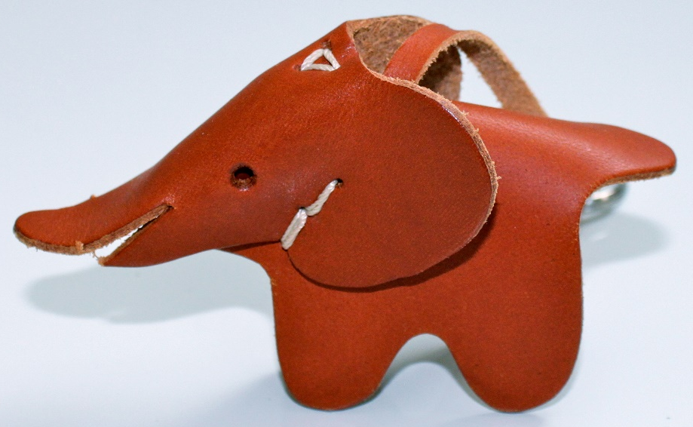

Forår 2021

Bestyrelsen for
Nr. Snede og Omegns Husflidsforening

Formand: Lone Pedersen
Tlf.: 23356688 Mail: kalopa@mail.tele.dk

Næstformand: Mona Lisa Jensen
Tlf.: 42262519 Mail: monalisajensen@yahoo.dk

Kasserer: Anne Jensen
Tlf.: 28767017 Mail: acj1968@gmail.dk

Referant: Helny Bartnik
Tlf.: 40277661 Mail: helny.bartnik1@gmail.com

Best. medl.: Marianne Hammer
Tlf.: 25540057 Mail: dalkildegaard@hotmail.com

Suppleant: Lykke Kappel
Tlf.: 22841904 (sms) Mail: baevling@hotmail.com

Suppleant: Ditte Hindsgaul
Tlf.: 22936917 Mail: ditte102@hotmail.com

Kursusleder: Marny Rasmussen
Tlf.: 60151837 Mail: marnyjuul@gmail.com

Foreningens hjemmeside: www.nr.snede.husflid.dk

Du kan også finde os på Facebook: Kreative hænder Nørre Snede

Kreative hænder Nørre Snede
hed tidligere Nr. Snede og Omegns Husflidsforening og blev oprettet i 1985. I vinterhalvåret afholdes aktivitets-aftener hver mandag aften kl. 19.00-21.45 på Nr. Snede skole, og der lægges stor vægt på, at disse aftener er for hele familien. Det er ikke et kursus, men der er en iværksætter hver mandag.

Foreningen er medlem af FORA

På husflidsaftenerne kan der laves mange andre ting end det, der er på programmet. Hvis det er noget, der kræves hjælp til, skal I bare finde et af medlemmerne, der kan og så bede om hjælp.

Obs: Husflidsforeningen har ikke og kan ikke tegne en forsikring, der dækker evt. skader ved brug af maskiner og værktøj, så al brug sker på medlemmernes eget ansvar. Hvis uheldet er ude og en kommer til skade, er det medlemmets egen ulykkesforsikring, der skal dække.

HUSK! Alle er velkomne

Pris for medlemskab:
Enkeltpersoner: 100,- kr. pr. år
Familier: 150,- kr. pr. år

Program
4.-1.
Orientering om forårets program, hvor der vises prototyper af de ting, der kan laves.
- Tag selv håndarbejde med
11.-1.
Elefant i læder, filt eller cykelslange
Medbring: læder, kraftig filt, cykelslange, lædersnor, nøglering, vokset hørtråd, nåle, hultang 1 mm

18.-1.
Småting i dåseclips
Medbring: Dåseclips, tynd bomuldsgarn og hæklenål 2,5

25.-1.
Traditionel manuel vævede armbånd
Medbring: flettesnor, bånd

3.-2.
Pindsvin i cykelslange
Medbring: flamingoæg, cykelslange, kuglepen, saks, knappenåle

8.-2.
Scrapbooking-album
Medbring: diverse karton, pyntepapir, dobbeltklæbende tape og skæremaskine

15.-2.
Vinterferie

22.-2.
Scrapbooking-album fortsat
Medbring: se forrige side

1.-3.
Ufo’er
Medbring ufærdige projekter

8.-3.
Generalforsamling: Se dagsorden på bagsiden (foreningen giver kaffe og kage).
Medbring: kop og tallerken

15.-3.
Billede med søm og snor
Medbring: Lille træplade, små søm, lille hammer og garn

22.-3.
Småting til påske
Medbring: Information følger

30.-3.
Forårsafslutning (foreningen giver kaffe og kage)
Medbring: Kop og tallerken.

OBS:
Materialer kan bestilles forud, men da ingen skal stå tilbage med et lager, skal det betales ved bestilling.

Ret til ændringer forbeholdes

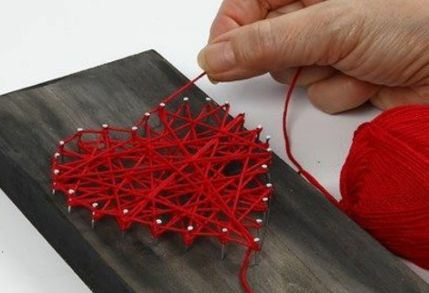
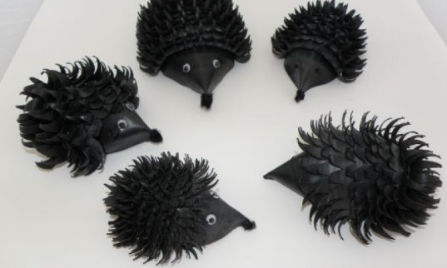

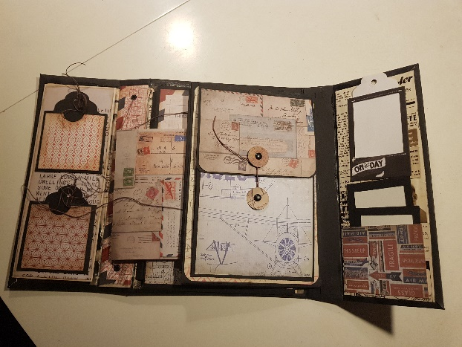
Træværkstedet

Desværre har bestyrelsen set sig nødsaget til at lukke træværkstedet helt og sælge maskinerne, da vi ikke kan få tilfredsstillende lokaler på skolen og ikke kan være sikker på, at maskinerne kun ville blive brugt af vores medlemmer, men også af skolens elever.

Kalender
Bestyrelsen havde planlagt aktivitetsdag/udstilling i januar, der på grund af Covid-19 er aflyst. Det beklager vi meget, men det er ikke til at vide, hvornår der igen bliver åbnet for, at vi kan samles i større forsamlinger. Vi venter med længsel på at det kan ske.

Generalforsamling mandag den 8. marts. kl. 19.30
1. Valg af dirigent og stemmetællere
2. Formandens beretning
3. Skolelederens beretning og regnskab
4. Kassereren aflægger regnskab
5. Forslag fra bestyrelsen
6. Indkomne forslag fra medlemmerne
7. Valg til bestyrelsen
På valg er:
Formand: Lone Pedersen
Bestyrelsesmedlemmer: Helny Bartnik (modtager ikke gen-valg), Marianne Hammer (modtager ikke genvalg)
Suppleanter: Lykke Kappel og Ditte Hindsgaul
Revisor: Inga Graversen
Revisorsuppleant: Linda Bondegaard Nielsen
8. Orientering om det kommende år
9. Eventuelt

Forslag skal være formanden i hænde 8 dage før generalforsamlingen

